Documentacao do Sistema da Republica
DER e Endpoints da API

1. Visao Geral
Este documento resume a estrutura principal do Sistema da Republica, com foco no DER e nos endpoints principais da API usados pelo MVP.

2. DER
A imagem abaixo apresenta uma visao geral das entidades e dos relacionamentos principais do sistema.
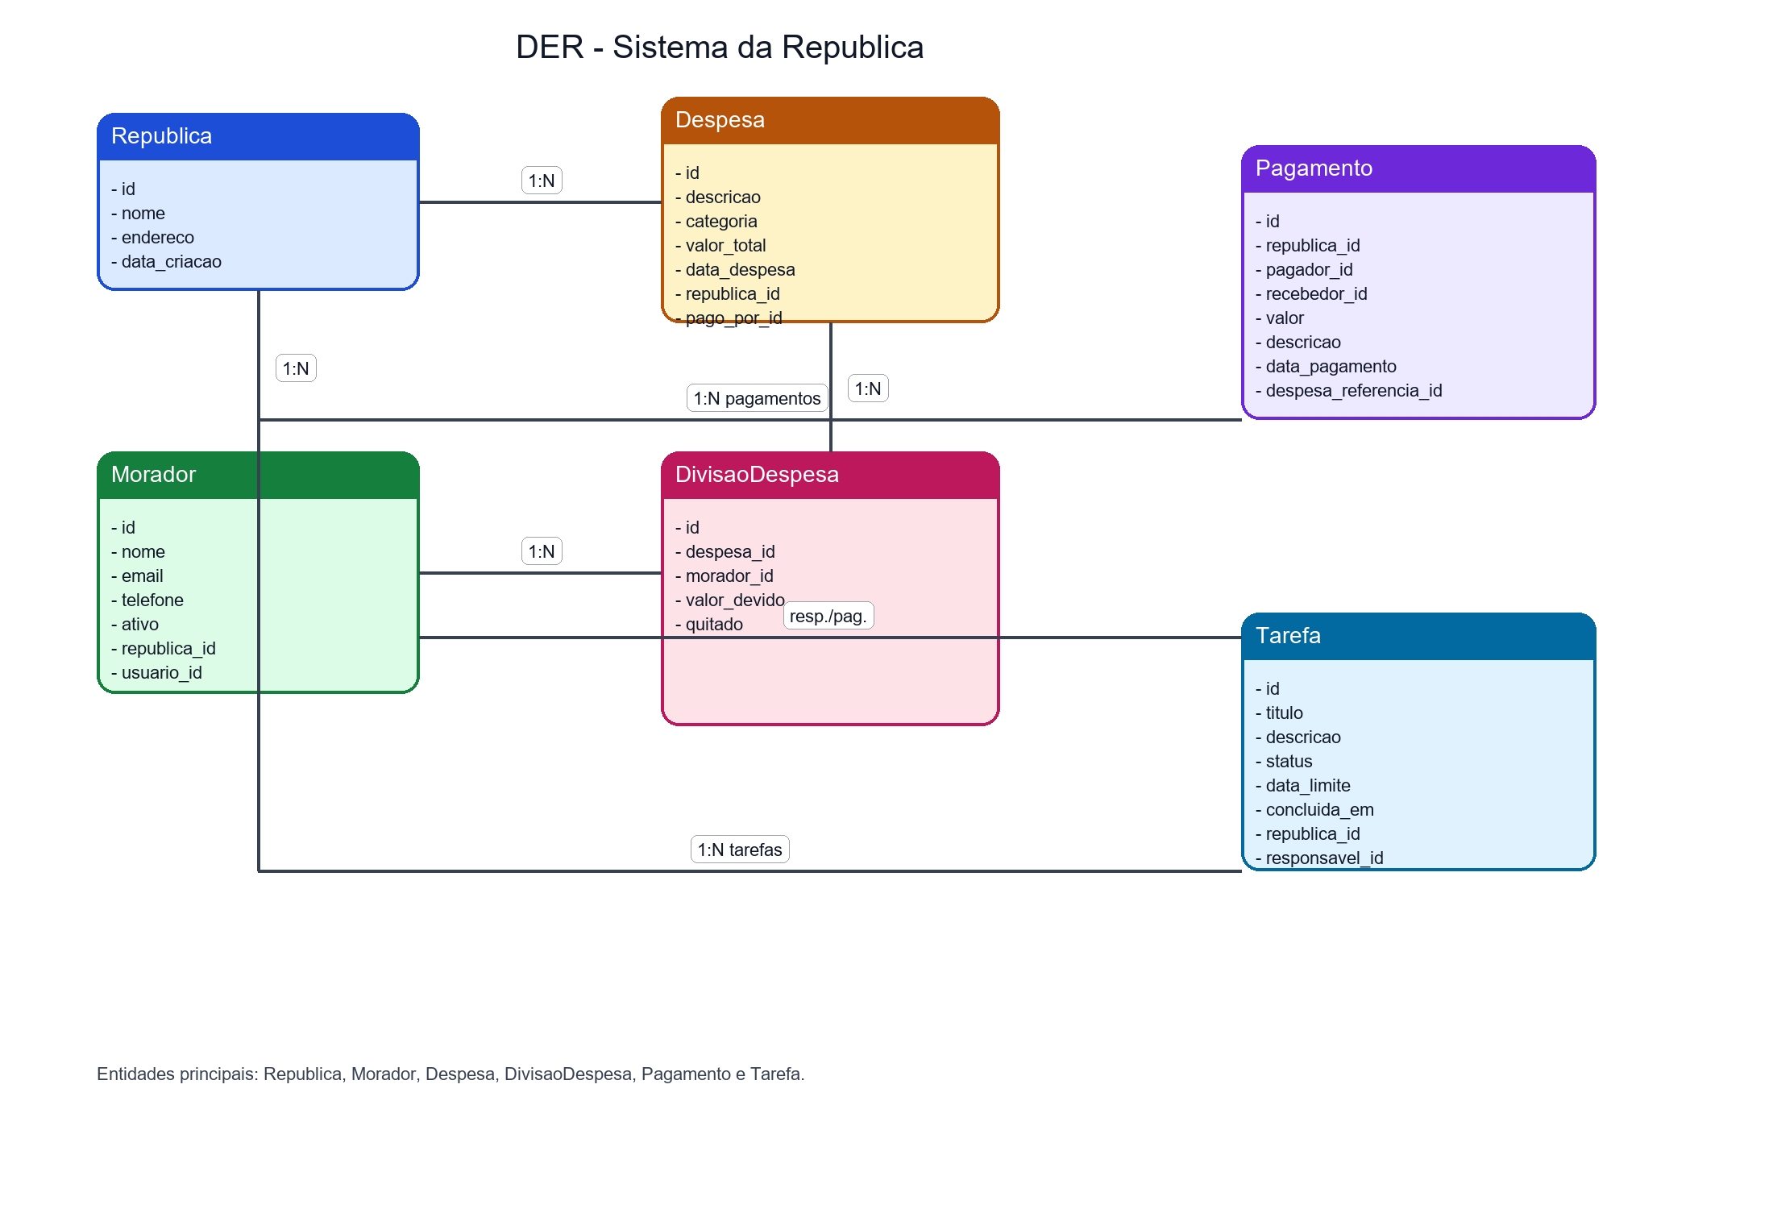
Resumo textual do DER:
- Republica possui varios Moradores, Despesas, Pagamentos e Tarefas.
- Despesa pertence a uma Republica e possui um Morador que pagou inicialmente.
- DivisaoDespesa liga uma Despesa aos moradores que devem participar daquele valor.
- Pagamento registra acertos entre moradores da mesma Republica.
- Tarefa pertence a uma Republica e pode ter um Morador responsavel.

3. Endpoints da API
- Autenticacao
- POST /api/auth/cadastro/
- POST /api/auth/login/
- POST /api/auth/logout/
- GET /api/auth/me/
- Republicas
- GET /api/republicas/
- POST /api/republicas/
- GET /api/republicas/<id>/
- GET /api/republicas/<id>/resumo-financeiro/
- Moradores
- GET /api/moradores/
- POST /api/moradores/
- GET /api/moradores/<id>/
- PUT/PATCH /api/moradores/<id>/
- DELETE /api/moradores/<id>/
- Despesas
- GET /api/despesas/
- POST /api/despesas/
- GET /api/despesas/<id>/
- PUT/PATCH /api/despesas/<id>/
- DELETE /api/despesas/<id>/
- Divisoes
- GET /api/divisoes/
- POST /api/divisoes/
- GET /api/divisoes/<id>/
- PUT/PATCH /api/divisoes/<id>/
- DELETE /api/divisoes/<id>/
- Pagamentos
- GET /api/pagamentos/
- POST /api/pagamentos/
- GET /api/pagamentos/<id>/
- PUT/PATCH /api/pagamentos/<id>/
- DELETE /api/pagamentos/<id>/
- Tarefas
- GET /api/tarefas/
- POST /api/tarefas/
- GET /api/tarefas/<id>/
- PUT/PATCH /api/tarefas/<id>/
- DELETE /api/tarefas/<id>/
- Dashboard
- GET /api/dashboard/overview/

4. Observacao Final
A documentacao foi organizada com foco no MVP e pode ser expandida depois com exemplos de requisicao e resposta.

